報道関係者各位
2019年2月4日
eスポーツコネクト株式会社

CYCLOPS athlete gaming Call of Duty部門
初のファンミーティングを開催
～第1回 CWL日本代表決定戦を沸かせたCAGと大阪で会える～
ｅスポーツコネクト株式会社（本社：東京都渋谷区 代表取締役社長：伊草 雅幸）が運営するプロeスポーツチーム「CYCLOPS athlete gaming」は、2019年2月23日(土)13:00より、ソフマップ なんば店にて、CYCLOPS athlete gaming Call of Duty部門のファンミーティングを開催いたします。
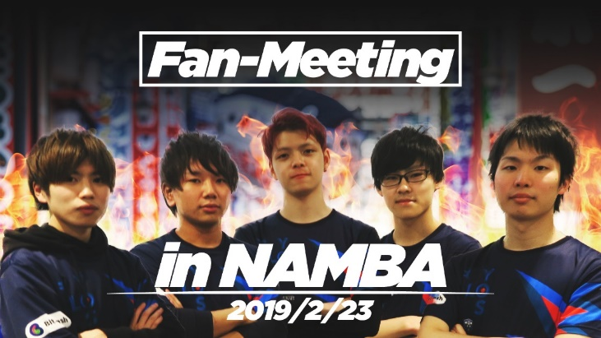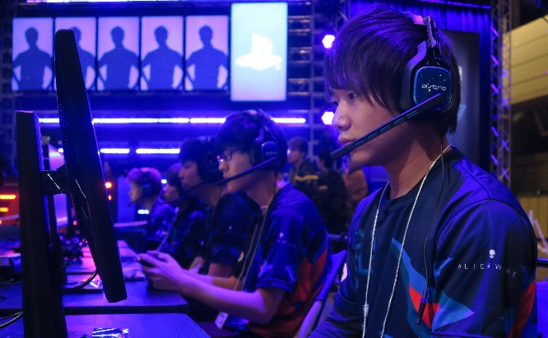

2018年にCall of Duty WWII プロ対抗戦が行われ、2019年はCWL日本代表決定戦がスタートし、日本のCall of Dutyのeスポーツシーンはますます盛り上がりを見せています。
闘会議2019にて行われた第1回CWL日本代表決定戦 オフライン決勝大会ではCYCLOPS athlete gamingは惜しくも準優勝となりましたが、会場を大きく沸かせました。
そのメンバーたちが第1回CWL日本代表決定戦を振り返るとともに、いつも応援してくださっているファンの方々に感謝を伝え、CoDプレーヤーの方々と一緒にプレイを出来る場を設けたく、ファンミーティングを開催することといたしました。
このファンミーティングでは、選手たちのトークショーやサイン会、参加者を交えての対戦会などを行う予定です。

■イベント詳細
日時：2019年02月23日(土)13:00～19:00
出演選手：にこちゃん選手、Ngt選手、TimGUCHI選手、Leisia選手、あべるんぜっと選手
開催場所：ソフマップ なんば店 8F(大阪府大阪市浪速区日本橋3丁目6-18)
参加費：無料
定員：50名
イベント内容：交流対戦会、選手によるトークライブ、1vs1チャレンジ、お楽しみ抽選会 等
イベントページ：http://cyclops-osaka.jp/2019/01/30/11187/

■CYCLOPS athlete gamingとは

CYCLOPS athlete gamingは、2016年11月のチーム設立以来、数々の大会やイベントでの実績を重ね、着実な成長、拡大を続けるプロeスポーツチームです。大阪を拠点に国内外で活動し、様々なeスポーツ大会において数多くの実績を収めています。
主な所属選手として、ストリートファイターVやドラゴンボールファイターズにおいて世界でもトップクラスの実績を誇る”どぐら選手”・ ”GO1選手”、同じくドラゴンボールファイターズにて世界大会で準優勝の実績を誇る”フェンリっち選手”、鉄拳で活躍する女性の”たぬかな選手”などが在籍しています。
また格闘ゲーム以外の活躍も目覚ましく、今回ファンミーティングをおこなうCall of Duty部門は1月27日に行われた日本代表決定戦にて準優勝を成し遂げました。
■ホームページ
http://cyclops-osaka.jp/

本リリースに関してのお問い合わせ先

本社：〒150-0002東京都渋谷区渋谷3-12-18 渋谷南東急ビル4F
大阪オフィス：〒553-0005大阪市福島区野田3-16-2
【お問い合わせ先】
eスポーツコネクト株式会社
広報 曽我部
MAIL：sogabe@esports-connect.com
TEL：070-4002-4753

